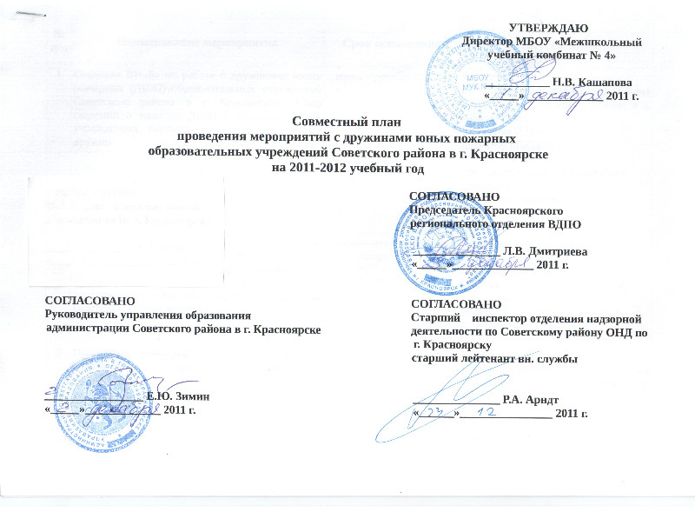

№ п/п | Наименование мероприятия | Срок исполнения | Ответственные
1 | Создание Штаба по работе с дружинами юных пожарных (ДЮП) образовательных учреждений Советского района в г. Красноярске. Сбор сведений о наличии ДЮП в образовательных учреждениях, оказание помощи в организации дружин | июнь—декабрь 2011 г. | Коваленко М.В. - главный специалист управления образования Советского района в г. Красноярске;  Кашапова Н.В. – директор  МБОУ МУК № 4;  Головчанский И.Н. - зам. директора по ПР Комбината;  Самоукова Т.Б. - инспектор  отделения надзорной деятельности ОНД по г. Красноярску
2 | Проведение консультаций о совместной деятельности с частями и подразделениями МЧС, размещённых на территории Красноярска и Красноярского края, центрами оказания неотложной помощи при авариях и стихийных бедствиях. Оформление соглашений | июнь—декабрь 2011 г. январь 2012 г. | Кашапова Н.В. - директор  МБОУ МУК № 4;  Головчанский И.Н. - зам. директора по ПР Комбината;  Самоукова Т.Б. - инспектор  отделения надзорной деятельности ОНД по  г. Красноярску
3 | Проведение конкурса рисунка посвящённого Дню спасателя России в рамках VI фестиваля профессий | ноябрь—декабрь 2011 г. | Коваленко М.В. - главный специалист управления образования Советского района в г. Красноярске;  Кривошея Т.В. - зам.  директора по УВР Комбината;  Самоукова Т.Б. - инспектор  отделения надзорной деятельности отдела надзорной деятельности по г. Красноярску
4 | Семинар для заместителей директоров по воспитательной работе совместно с руководителями ДЮП образовательных учреждений Советского района. Тема: «Организация работы с ДЮП образовательных учреждений Советского района» | 21 декабря 2011 г. | Дмитриева Л.В. - Председатель Красноярского регионального отделения ВДПО;  Коваленко М.В. - главный специалист управления образования Советского района в г. Красноярске;  Головчанский И.Н. - зам. директора по ПР Комбината;  Самоукова Т.Б. - инспектор  отделения надзорной деятельности отдела надзорной деятельности по г. Красноярску
5 | Обучение руководителей ДЮП ОУ Советского района по вопросам организации практической деятельности школьных пожарных дружин | Последняя среда каждого месяца | Головчанский И.Н. - зам.  директора по ПР Комбината;  Кривошея Т.В. - зам. директора по УВР Комбината
6 | Проведение конкурса на лучшую стенгазету среди ДЮП ОУ Советского района в рамках традиционного VI фестиваля профессий Межшкольного учебного комбината № 4 | февраль 2012 г. | Дмитриева Л.В. - председатель Красноярского регионального отделения ВДПО;  Коваленко М.В. - главный специалист управления образования Советского района в г. Красноярске  Кривошея Т.В. - зам. директора по УВР Комбината;  Самоукова Т.Б. - инспектор  отделения надзорной деятельности отдела надзорной деятельности по г. Красноярску;
7 | Проведение смотра среди членов ДЮП для дальнейшего участия во Всероссийском слёте Дружин юных пожарных (профильная смена по пожарной безопасности в ВДЦ «Орлёнок») в рамках традиционного VI фестиваля профессий Межшкольного учебного комбината № 4 | апрель 2012 г. | Дмитриева Л.В. - председатель Красноярского регионального отделения ВДПО;  Коваленко М.В. - главный специалист управления образования Советского района в г. Красноярске;  Головчанский И.Н. - зам.  директора по ПР Комбината;
8 | Проведение конкурса на лучший уголок пожарной безопасности среди образовательных учреждений Советского района | апрель—май 2012 г. | Дмитриева Л.В. - председатель Красноярского регионального отделения ВДПО;  Коваленко М.В. - главный специалист управления образования Советского района в г. Красноярске;  Головчанский И.Н. - зам.  директора по ПР Комбината;  Самоукова Т.Б. -  инспектор отделения надзорной деятельности отдела надзорной деятельности по г. Красноярску
9 | Проведение акции «День открытых дверей МЧС» для членов ДЮП | май 2012 г. | Дмитриева Л.В. - председатель Красноярского регионального отделения ВДПО  Головчанский И.Н. -  зам. директора по ПР;  Самоукова Т.Б. - инспектор  отделения надзорной деятельности отдела надзорной деятельности по г. Красноярску;
10 | Проведение фестиваля среди ДЮП образовательных учреждений Советского района в г. Красноярске «Юные таланты за безопасность» | Февраль - май заключительный тур  2012 г. | Дмитриева Л.В. - председатель Красноярского регионального отделения ВДПО;  Коваленко М.В. - главный специалист управления образования Советского района в г. Красноярске;  Кривошея Т.В. - заместитель директора по УВР Комбината;  Рубцова М.А. - методист Комбината

